联合国训练研究所（UNITAR）简介

概述

联合国训练研究所（United Nations Institute for Training and Research，UNITAR）是联合国的培训和研究机构，为个人、组织和机构提供创新的学习解决方案，以加强全球决策并支持国家层面的行动，塑造更美好的未来。

UNITAR成立于1963年，具备基础设施和资源，为渴望从事外交事业、有抱负的年轻一代提供一流的培训活动。培训由各个相关领域的专家提供，如前联合国外交官、联合国工作人员以及具有多元文化背景的国际顾问。

UNITAR的全部受益者是通过896场活动（相当于历年的12,173个活动日）产生的。UNITAR为2020年与学习有关的活动颁发了58,091份参与和完成证书，这些活动对学习情况进行了客观评估。UNITAR服务对象广泛，49%的学习相关受益者来自非国家部门，包括非政府组织、学术界和企业；10%来自政府，包括国家、州和地方；6%来自联合国和其他国际组织；35%来自其他行业。

组织架构

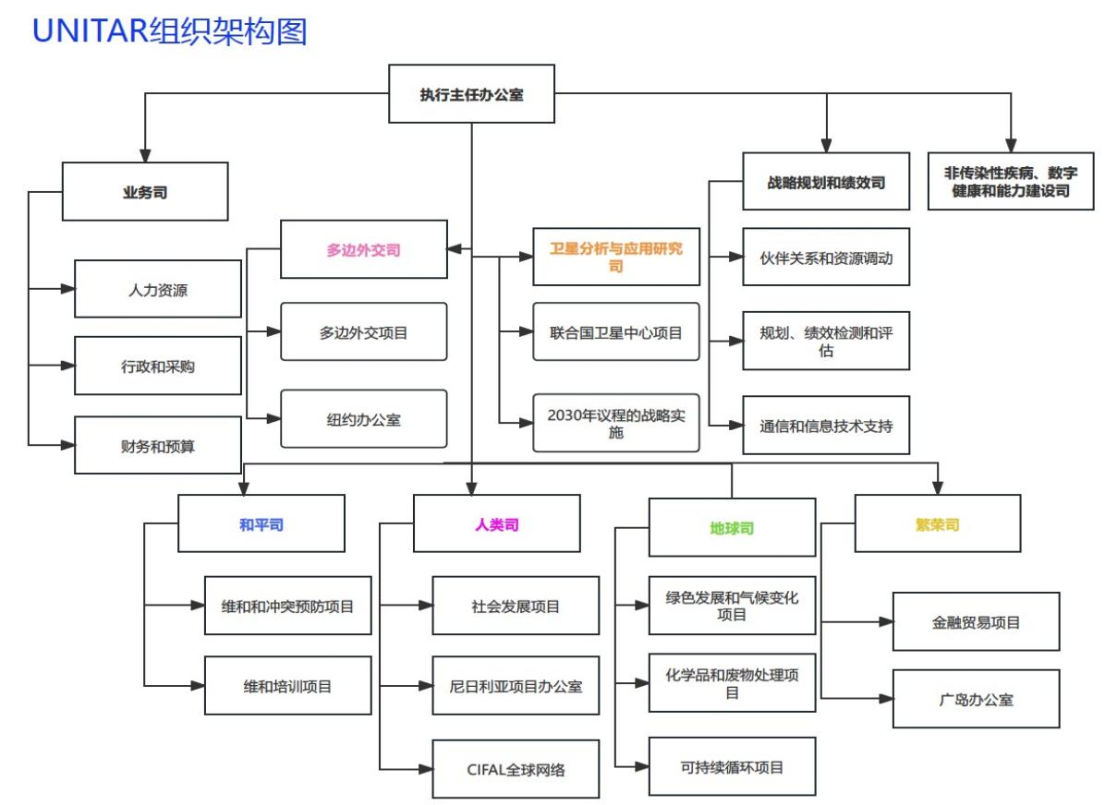

UNITAR的战略完全聚焦于实现可持续发展目标（Sustainable Development Goals，SDGs），支持各国政府实施2030年议程。UNITAR将可持续发展目标作为工作的指导原则，围绕2030年议程五个主题支柱中的四个（和平、人类、地球和繁荣）制定战略目标。

因此，多边外交司（Division of Multilateral Diplomacy，DMD）处于四个主题司的交叉位置。DMD致力于提高外交官、公职人员、代表、学生、专业人员和其他利益相关方的能力，以提升在联合国以及其他国际和区域组织召开的会议会谈中的表现，并在多边环境中创造公平的竞争环境。DMD具有独特的定位，可以支持各国加强各级能力建设的国家机构，促进会员国参与全球治理，为加快落实2030年议程做出贡献。

执行主任办公室为UNITAR提供战略指导和方向。战略规划和绩效司负责绩效规划、监测和评估，以及伙伴关系和资源调动，而业务司从业务方面支持项目的实施。

愿景、使命和核心职能

UNITAR的目标是推动成果和方案拟订，以发展个人、机构和组织的能力，应对全球挑战。

UNITAR的使命是通过高质量的学习解决方案和相关知识产品和服务，发展各国和其他联合国利益相关方的个人、机构和组织的能力，以加强决策并支持国家层面的行动，应对全球挑战。

UNITAR的核心职能如下：

- 提供高质量的学习解决方案，满足个人、组织和机构的能力发展需求；
- 为各国政府、联合国和其他合作伙伴提供知识服务咨询和支持，包括基于技术的服务；
- 通过网络化和创新性进程促进知识和经验共享；
- 将创新战略、方式和方法融入学习和相关知识产品与服务中。

联合国系统中的UNITAR
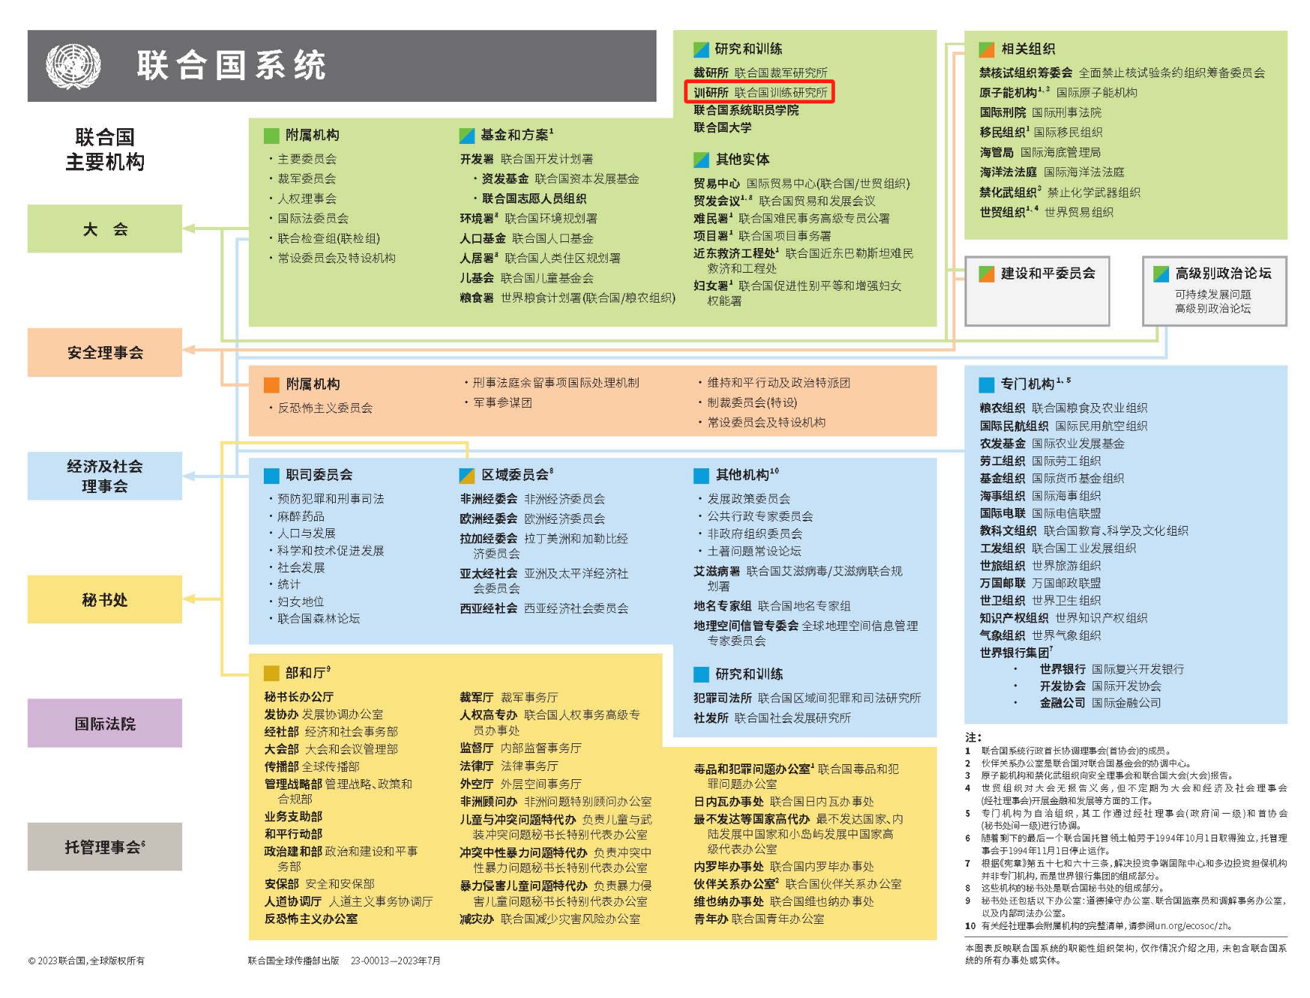

UNITAR执行主任
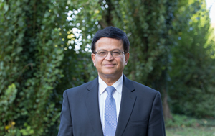
尼基尔·塞斯（Nikhil Seth）

尼基尔·塞斯于2015年6月8日由联合国秘书长潘基文任命为联合国助理秘书长兼联合国训练研究所执行主任。

在加入UNITAR担任执行主任之前，尼基尔·塞斯曾任纽约联合国秘书处经济和社会事务部 (Department of Economic and Social Affairs，DESA) 可持续发展司司长。在此期间，他作为“里约+20”峰会秘书处和第三次小岛屿发展中国家问题国际会议秘书处负责人，牵头筹备了分别在巴西里约和萨摩亚阿皮亚举行的这两场会议，并且密切参与协调和推进后续工作。塞斯先生所在部门还负责支持2015年后发展议程的政府间谈判，该议程于2015年9月在联合国可持续发展峰会上通过。

塞斯先生自1993年起在联合国任职，期间曾任主管经济和社会事务副秘书长特别助理兼办公室主任（1993年9月至2001年6月）、经社理事会支助和协调办公室政策协调处处长（2001年6月至2003年1月）、经济及社会理事会（the Economic and Social Council，ECOSOC）和联大第二委员会秘书（2003年2月至2006年8月）、经社部经社理事会支助和协调办公室主任（2006年8月至2011年8月），指导经社理事会执行若干新的关键任务，包括年度部长级审查和发展合作论坛。

